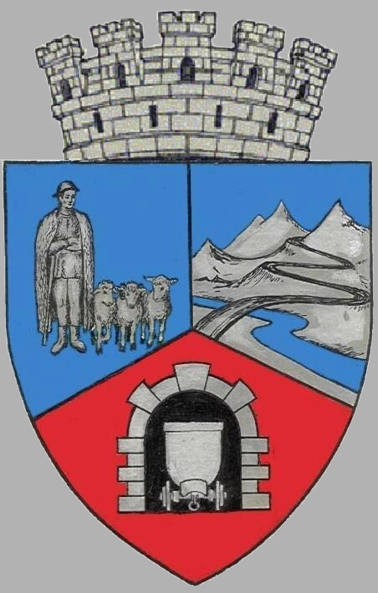 JUDEŢUL HUNEDOARA

JUDEŢUL HUNEDOARA

CONSILIUL LOCAL VULCAN
CONSILIUL LOCAL AL MUNICIPIULUI VULCAN

HOTĂRÂRE NR. 50/2017
privind aprobarea închirierii prin licitaţie publică a unui teren aparținând domeniului public al municipiului Vulcan, în suprafață de 35,49 mp , situat pe B-dul Mihai Viteazu, Bl. 81, în vederea amenajării unei terase

Consiliul local al municipiului Vulcan,
Având în vedere expunerea de motive a Primarului municipiului Vulcan, dl. Gheorghe Ile, înregistrată sub nr. 52/9612/22.05.2017 prin care se propune aprobarea închirierii prin licitaţie publică a unui teren aparținând domeniului public al municipiului Vulcan , în suprafață de 35,49 mp, situat pe B-dul Mihai Viteazu, Bl. 81, în vederea amenajării unei terase,
Văzând Proiectul de hotărâre nr. 52/9613/2017, raportul Direcției ADPP din cadrul aparatului de specialitate al Primarului Municipiului Vulcan înregistrat sub nr. 52/9614/2017, avizul comisiei de specialitate ”Amenajarea teritoriului protecţia mediului şi turism” înregistrat sub nr. 63/9615/2017, de pe lângă Consiliul local,
Având în vedere cererea S.C Montoliveto SRL înregistrată sub nr. 9776/03.01.2017 ;
Ținând cont de prevederile H.C.L nr. 8/2017 privind menţinerea în anul 2017 a taxelor de închiriere şi folosinţă a terenurilor aparţinând domeniului public şi privat al municipiului Vulcan,aşa cum au fost stabilite prin H.C.L nr. 114/2014;
În conformitate cu prevederile art. 14 și art. 15 din Legea nr. 213/1998 privind proprietatea publică şi regimul juridic al acesteia, cu modificările și completările ulterioare, precum și cu prevederile art. 861, alin (3) din Noul Cod Civil;
În temeiul art.36 alin.(5) lit. „a”, art. 45 alin. (3) şi art. 123 alin. (2) din Legea administraţiei publice locale nr. 215/2001,republicată, cu modificările şi completările ulterioare;

HOTĂRĂŞTE :

Art.1 Se aprobă închirierea prin licitaţie publică a unui teren aparținând domeniului public al municipiului Vulcan , în suprafață de 35,49 mp , situat pe B-dul Mihai Viteazu, Bl. 81, în vederea amenajării unei terase, identificat conform anexei nr. 1 care face parte integrantă din prezenta hotărâre .
Art.2 Se aprobă caietul de sarcini pentru închirierea prin licitaţie publică a terenului prevăzut la art.1 , conform anexei nr. 2 care face parte integrantă din prezenta hotărâre.
Art.3. Închirierea se va face în urma adjudecării licitaţiei publice, pentru o durată de 3 ani, cu posibilitate de prelungire.
Art.4. Preţul de pornire al licitaţiei va fi de 4.65 lei/mp /lună.
Art.5. Se împuterniceşte Primarul municipiului Vulcan să organizeze licitaţia şi să încheie contractul de închiriere cu persoana câştigătoare, în baza raportului de adjudecare a licitaţiei.

Art.6. Împotriva prevederilor prezentei hotărâri se poate face contestaţie în conformitate cu prevederile Legii nr. 554/2004 privind contenciosul administrativ, cu modificările şi completările ulterioare.
Art.7 Prezenta hotărâre se comunică Instituţiei Prefectului - judeţul Hunedoara, primarului municipiului Vulcan, Direcţia Administrarea Domeniului Public şi Privat, Arhitect şef , Direcţiei economice şi se aduce la cunoştinţă publică.

VULCAN, 31.05.2017

PREŞEDINTE DE ŞEDINŢĂ: CONTRASEMNEAZĂ:SECRETAR Consilier Petculescu Petre Dan Jr. Peter Rodica

Prezenta hotărâre a fost adoptată prin vot liber exprimat , fiind exprimate 17 voturi „pentru”

